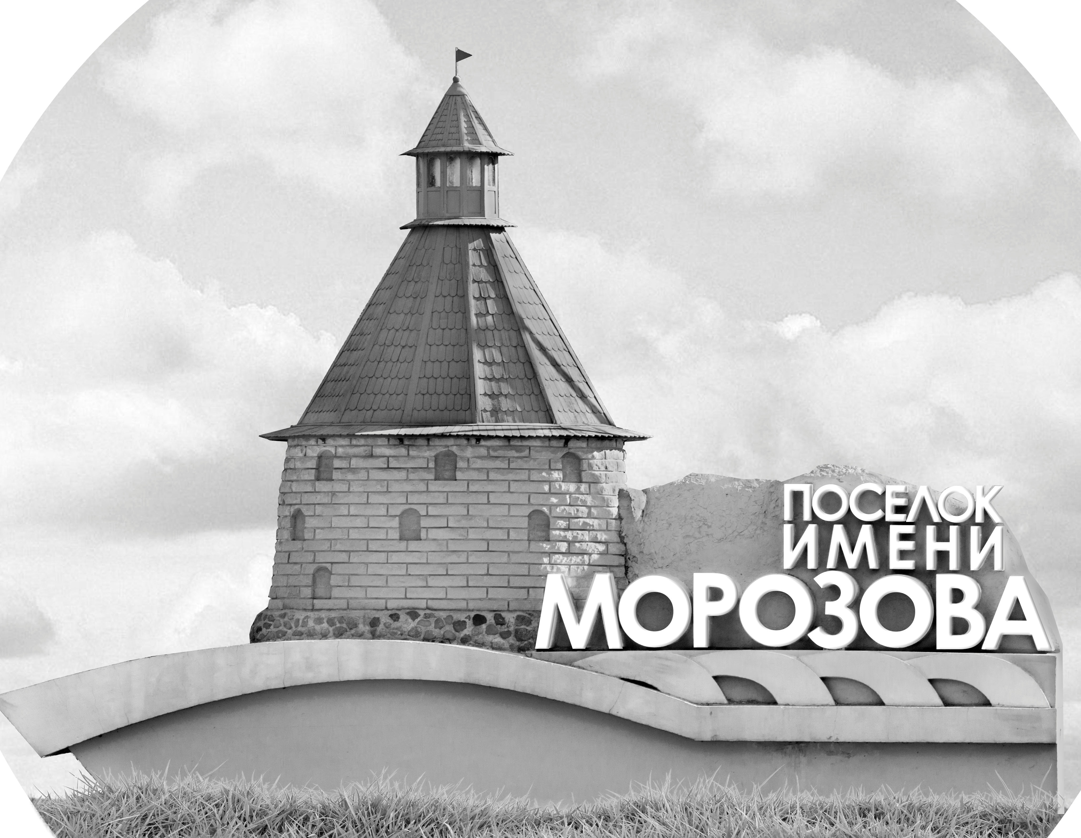 | ОФИЦИАЛЬНЫЙ ПРОТОКОЛ МАТЧА | Год рождения/Дивизион
 |  | 2008
1
Соревнование | Кубок ЛАДОГИ |  |  | Дата | 12.09.2020 | Игра № | 9
Место проведения | ЛЕНИНГРАДСКАЯ ОБЛАСТЬ | Арена | «ХОРС» | Время | 12-30 | Зрители | 100

«A» «СКА-Варяги» пос. имени Морозова |  |  |  |  |  | Взятие ворот |  |  |  |  |  |  | Удаления
№ | Фамилия Имя |  | (К/А) | Поз. | Игр. | # | Время |  | Г | А 1 | А 2 | ИС | Время |  | № | Мин | Нарушение | Начало |  | Оконч.
25 | Горбунов Иван |  | * | В | Да |  |  |  |  |  |  |  | 28 | 24 | 31 | 2 | ЗД-КА | 28 | 24 | 29 | 48
80 | Матвеев Константин * |  |  | В | Да |  |  |  |  |  |  |  | 35 | 30 | 7 | 2 | ГРУБ | 35 | 30 | 37 | 30
7 | Тарабрин Глеб |  |  | Н | Да |  |  |  |  |  |  |  | 35 | 30 | 47 | 2 | ГРУБ | 35 | 30 | 37 | 30
8 | Булыгин Роман |  |  | Н | Да |  |  |  |  |  |  |  | 36 | 39 | 71 | 2 | ПОДН | 36 | 39 | 38 | 39
11 | Василевский Иван |  | К | Н | Да
16 | Пугачев Емельян |  |  | З | Да
24 | Дорофеев Максим |  |  | З | Да
30 | Ерохин Андрей |  |  | З | Да
31 | Алексеев Илья |  |  | З | Да
33 | Зотов Павел |  |  | Н | Да
37 | Лобов Даниил |  |  | Н | Да
43 | Тимофеев Илья |  |  | З | Да
47 | Бланков Анатолий |  |  | З | Да
55 | Давыдов Михаил |  |  | Н | Да
71 | Ткач Даниил |  |  | З | Да
Главный тренер |  | Храмцов Никита |  |  |  | Тренер |  |  |  |  |  |  |  |  |  |  | подпись | ‌

«Б» «Красная звезда» Санкт-Петербург |  |  |  |  |  | Взятие ворот |  |  |  |  |  |  | Удаления
№ | Фамилия Имя |  | (К/А) | Поз. | Игр. | # | Время |  | Г | А 1 | А 2 | ИС | Время |  | № | Мин | Нарушение |  | Начало |  | Оконч.
1 | Ропотова Анастасия |  |  | В | Нет | 1 | 6 | 13 | 92 | 5 | 13 |  | 10 | 57 | 10 | 2 | ТЛ-КЛ |  | 10 | 57 | 12 | 57
52 | Чистяков Максим |  | * | В | Да | 2 | 7 | 50 | 10 |  |  |  | 14 | 01 | 6 | 2 | БЛОК |  | 14 | 01 | 16 | 01
5 | Безклубный Никита |  | А | З | Да | 3 | 11 | 24 | 19 |  |  | -1 | 22 | 05 | 81 | 2 | ВБ-ШБ |  | 22 | 05 | 24 | 05
6 | Акимов Вадим |  |  | Н | Да | 4 | 12 | 56 | 6 | 71 |  | -1 | 35 | 30 | 78 | 2 | ТЛ-БР |  | 35 | 30 | 37 | 30
10 | Сидоров Иннокентий |  |  | Н | Да | 5 | 17 | 47 | 78 | 22 |  |  | 35 | 30 | 19 | 2 | ГРУБ |  | 35 | 30 | 37 | 30
13 | Алексеев Владислав |  | К | Н | Да | 6 | 18 | 24 | 92 | 27 | 13 |  | 39 | 37 | 22 | 2 | ТЛ-КЛ |  | 39 | 37 | 41 | 37
15 | Королёв Константин |  |  | Н | Да | 7 | 25 | 03 | 92 | 13 |  |  | 40 | 25 | 55 | 2 | УД-КЛ |  | 40 | 25 | 42 | 25
19 | Вибе Роберт |  |  | З | Да | 8 | 29 | 48 | 10 | 15 |  | +1
22 | Кудрявцев Геннадий |  |  | З | Да | 9 | 31 | 24 | 87 | 71 | 6
25 | Степанов Степан |  |  | З | Да | 10 | 32 | 21 | 6 | 71 | 87
27 | Глыва Сергей |  | А | Н | Да | 11 | 41 | 36 | 27 |  |  | -2
55 | Евтеев Иван |  |  | З | Да
71 | Симанский Артём |  |  | З | Да
72 | Шпаков Марк |  |  | Н | Да
77 | Логинов Константин |  |  | Н | Да
78 | Хиндикайнен Иван |  |  | Н | Да
81 | Селезнёв Илья |  |  | З | Да
87 | Точило Егор |  |  | Н | Да
92 | Чоп Тимур * |  |  | Н | Да
Главный тренер |  | Чичелов Иван |  |  |  | Тренер |  | Чебанов Евгений |  |  |  |  |  |  |  |  | подпись | ‌

Послематчевые броски |  |  |  |  | Игра вратарей |  |  |  | По периодам |  | 1 | 2 | 3 | ОТ | ПБ | Общ. | Время игры
«А» | «Б» | Вр «А» | Вр «Б» | Счет | Время |  | «А» | «Б» | Взятие ворот | «А» | 0 | 0 | 0 |  |  | 0 | Начало | 12 | 40
 |  |  |  |  | 0 | 00 | 25 | 52 |  | «Б» | 4 | 4 | 3 |  |  | 11 | Окончание | 13 | 46
 |  |  |  |  | 22 | 05 | 80 | 52 | Штрафное время | «А» |  | 2 | 6 |  |  | 8 | Тайм-аут «А»
 |  |  |  |  | 45 | 00 | 80 | 52 |  | «Б» | 4 | 2 | 8 |  |  | 14 | Тайм-аут «Б»
 |  |  |  |  |  |  |  |  | Броски по воротам | «А»
 |  |  |  |  |  |  |  |  |  | «Б» |  |  |  |  |  |  | ‌
 |  |  |  |  |  |  |  |  | Судьи при оштрафованных игроках | ‌ |  |  |  | Судья времени игры
 |  |  |  |  |  |  |  |  |  | ‌ |  |  |  | Секретарь
 |  |  |  |  |  |  |  |  | ‌Информатор | ‌ |  |  |  | подпись  ‌

Главный судья |  | Лучшие игроки матча | «СКА-Варяги» | Матвеев Константин № 80
Главный судья |  |  | «Красная звезда» | Чоп Тимур № 92
подписи |  | Инспектор | ‌ | Замечания на обороте | Да | Нет

